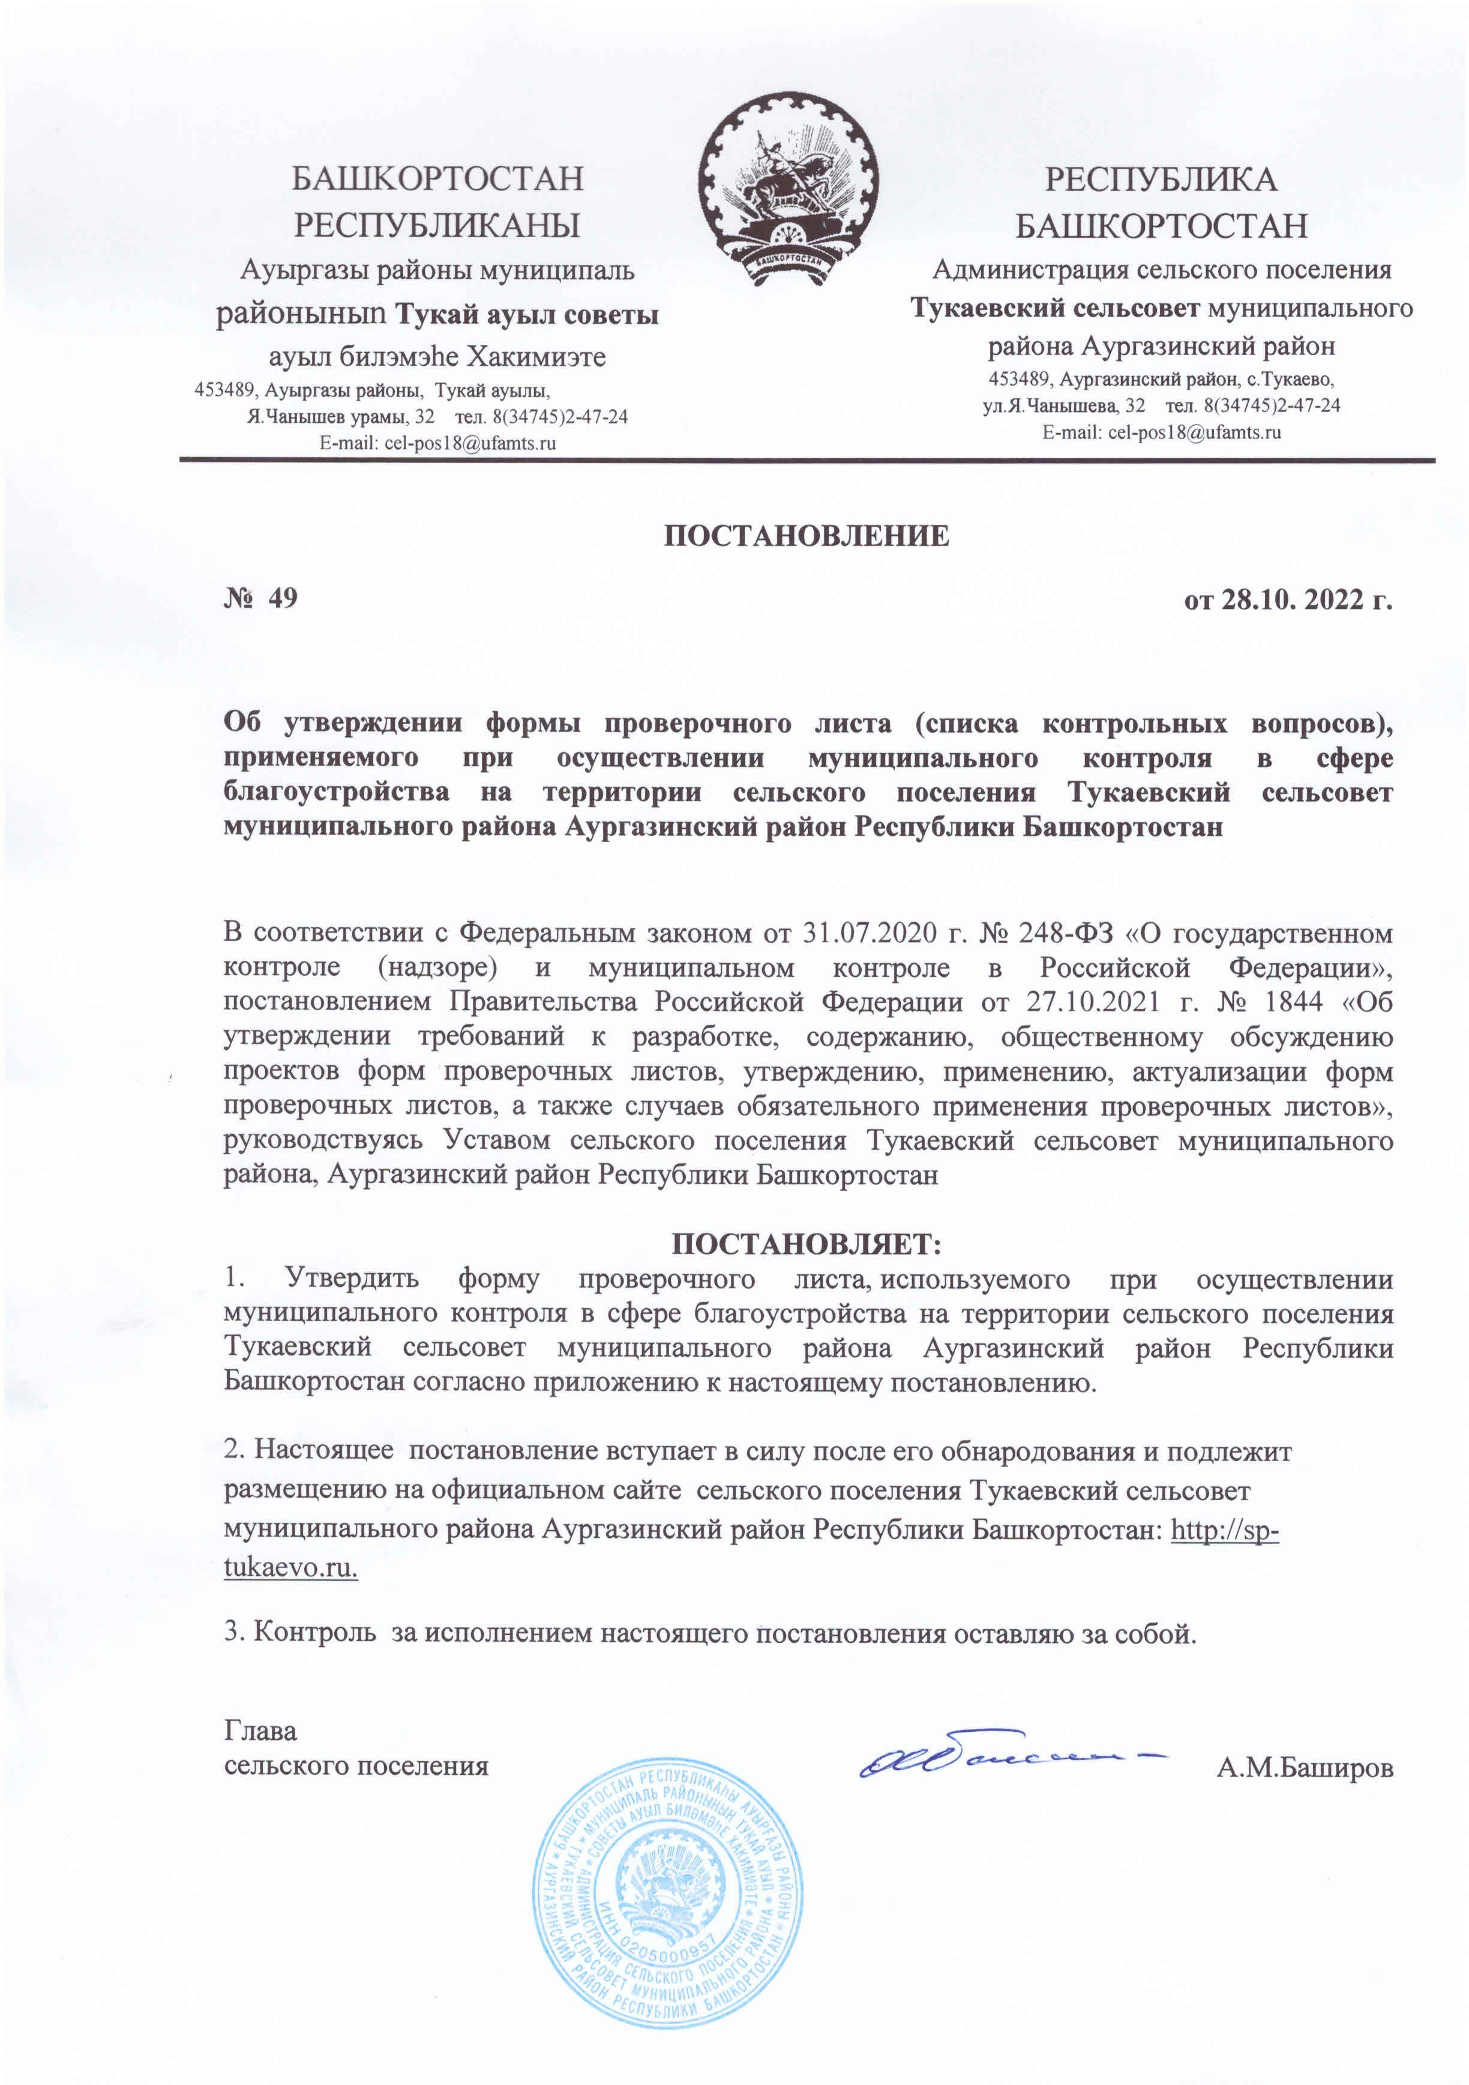

Приложение
к постановлению администрации сельского поселения Тукаевский сельсовет МР Аургазинский район
Республики Башкортостан

от 28.10.2022 № 49

Форма проверочного листа (списка контрольных вопросов), применяемого при осуществлении муниципального контроля в сфере благоустройства на территории сельского поселения Тукаевский сельсовет муниципального района Аургазинский район Республики Башкортостан

QR-код

Наименование вида контроля, включенного в единый реестр видов федерального государственного контроля (надзора), регионального государственного контроля (надзора), муниципального контроля | Муниципальный контроль в сфере благоустройства на территории сельского поселения Тукаевский сельсовет муниципального района Аургазинский район Республики Башкортостан
Наименование контрольного органа и реквизиты нормативного правового акта об утверждении формы проверочного листа
Объект муниципального контроля, в отношении которого проводится контрольное мероприятие
Фамилия, имя и отчество (при наличии) гражданина или индивидуального предпринимателя, его идентификационный номер налогоплательщика и (или) основной государственный регистрационный номер индивидуального предпринимателя, адрес регистрации гражданина или индивидуального предпринимателя, наименование юридического лица, его идентификационный номер налогоплательщика и (или) основной государственный регистрационный номер, адрес юридического лица (его филиалов, представительств, обособленных структурных подразделений), являющихся контролируемыми лицами
Реквизиты решения контрольного органа о проведении контрольного мероприятия, подписанного уполномоченным должностным лицом контрольного органа | №_____ от_______
Место (места) проведения контрольного мероприятия с заполнением проверочного листа
Учетный номер контрольного мероприятия | № _________ от___________
Должность, фамилия и инициалы должностного лица контрольного органа, в должностные обязанности которого в соответствии с положением о виде контроля или должностной инструкцией входит осуществление полномочий по виду контроля, в том числе проведение контрольных мероприятий, проводящего контрольное мероприятие и заполняющего проверочный лист

Список контрольных вопросов, отражающих содержание обязательных требований, ответы на которые свидетельствуют о соблюдении или несоблюдении контролируемым лицом обязательных требований

№ п/п | Вопрос, отражающий содержание обязательных требований | Соотнесенные со списком контрольных вопросов реквизиты нормативных правовых актов с указанием структурных единиц этих актов | Ответы на вопросы
 |  |  | да | нет | неприменимо | примечание
 | Соответствует ли размещение домовых знаков на зданиях и сооружениях сельского поселения? | Пункт 5.1. Раздела 5  Решение Совета депутатов сельского поселения Тукаевский сельсовет муниципального района  Аургазинский район РБ от 12 мая 2020 г. № 10/3 «Об утверждении Правил благоустройства, озеленения и санитарного содержания территории сельского поселения Тукаевский сельсовет муниципального района Аургазинский район Республики Башкортостан», - в дальнейшем Правил благоустройства
 | Соблюдается ли порядок производства земляных и дорожных работ, благоустройства территорий? | Раздел 9 Правил благоустройства
 | Соблюдается ли порядок содержания зеленых насаждений? | Раздел 7 Правил благоустройства
 | Соблюдаются ли Правила уборки и содержания территории сельского поселения, в том числе: | Раздел 2 Правил благоустройства
 | Производится ли уборка территории в зимний период? | Пункт 2.3.2 Раздела 2 Правил благоустройства
 | Обрабатываются ли наиболее опасные участки (подъемы, спуски, мосты, перекрестки, подходы к остановкам общественного транспорта) противо гололедными материалами? | Пункт 2.3.3. Раздела 2 Правил благоустройства
 | Производится систематическая очистка крыш от снега и удаление наростов на карнизах и водосточных трубах? | Подпункт 4 пункта 2.3.2 Раздела 2 Правил благоустройства
 | Производится уборка и содержание дворовых территорий? | Подпункт с 2.1.1по 2.1.12 Пункта 2.1Раздела 2, Пункт 3.5 Раздела 3  Правил благоустройства
 | Размещены ли площадки под мусоросборники и контейнеры для бытового мусора и пище отходов? | Раздел 3 Правил благоустройства
 | Организуется работа по содержанию прилегающих территорий? | Подпункт 2.3.1;2.3.2 Пункта 2.3, Раздела 2 Правил благоустройства
 | Осуществляется ли работа по благоустройству прилегающих территорий? | Раздел 2 Правил благоустройства
 | Соблюдаются ли требования стационарной уличной и передвижной мелкорозничной торговли? | Пункты 2.2 Раздела 2 Правил благоустройства
 | Соблюдается ли Порядок размещения вывесок, рекламных щитов, витрин и их содержание? | Пункты 5.1-5.5 Раздел 5 Правил благоустройства
 | Соблюдаются ли требования строительства, установки содержания малых архитектурных форм? | Раздел 10 Правил благоустройства
15 | Соблюдаются ли общие положения правил благоустройства | Раздел 1 Правил благоустройства

«___» ______________ 20___ г.
(дата заполнения проверочного листа)
______________________________ __________ _______________________
(должность лица, заполнившего (подпись) (фамилия, имя, отчество проверочный лист) (при наличии) лица, заполнившего проверочный лист)

